**Các lệnh thông dụng:**

Build project: idf.py build

Nạp code: idf.py flash

Chạy monitor: idf.py monitor

Nạp code và chạy monitor: idf.py flash montor

Mở menuconfig: idf.py menuconfig

**Cấu trúc 1 project esp-idf:**

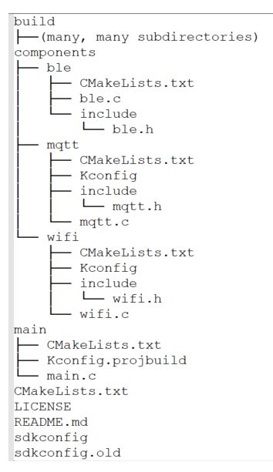

Trong đó thư mục components sẽ chứa các component, đóng vai trò như các library. Đường dẫn tới component đã được thêm vào vào project nên chúng ta không cần thêm nữa.

Trong các thư mục component **bắt buộc** phải có file CMakeList.txt và các file .c, .h; còn file Kconfig thì có thể không cần.

Trong thư mục main cũng chỉ cần file CMakeList.txt và các file .c, .h.

Nội dung bên trong file CMakeList.txt:

VD1: File CMakeList.txt trong thư mục chứa toàn project.

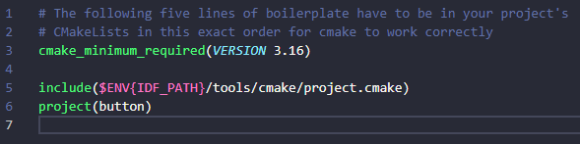

Dòng code số 6 là tên project.

VD2: File CMakeList.txt trong thư mục main.



VD3: File CMakeList.txt trong thư mục components/button.

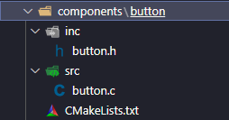

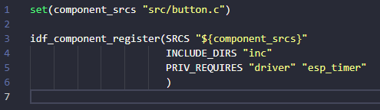

Trong đó tham số PRIV_REQUIRES là các thư mục chứa các component của SDK mà component button dùng tới, các component này là tên các thư mục trong …/esp-idf/components.

**Thêm các thư mục chứ thư viện khác ngoài thư mục components:**

Trường hợp muốn thêm các thư mục khác ngoài thư mục components thì cần set giá trị cho biến EXTRA_COMPONENT_DIRS trong file CMakeList.txt ở thư mục chứa toàn project, lệnh set() cần được đặt sau lệnh cmake_minimum_required() và trước lệnh include().

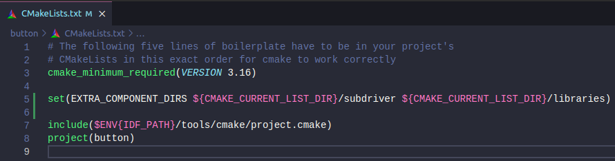Trong đó CMAKE_CURRENT_LIST_DIR là biến chứa đường dẫn tới project hiện tại.

**Nhúng file khác (VD .html, .bin, …) vào project để lưu trong flash:**

Tạo thư mục lưu file đó trong project.

**Cách 1:** Trong thư mục chứa file .c cần tới dữ liệu của file .html, mở CMakeLists.txt và them đoạn code sau (giả sử file .html tên là web.html và chứa trong thư mục html)

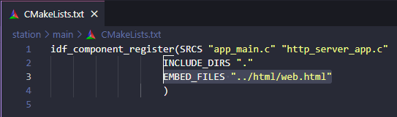

**Cách 2:** Tại file CMakeLists.txt ở thư mục chứa toàn source code, thêm đoạn code sau lệnh project(…)

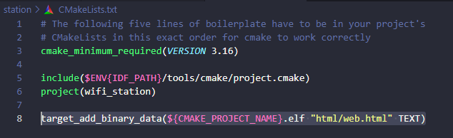

**UART:**

Luồng đi của received data

Rx → FIFO → Ring buffer

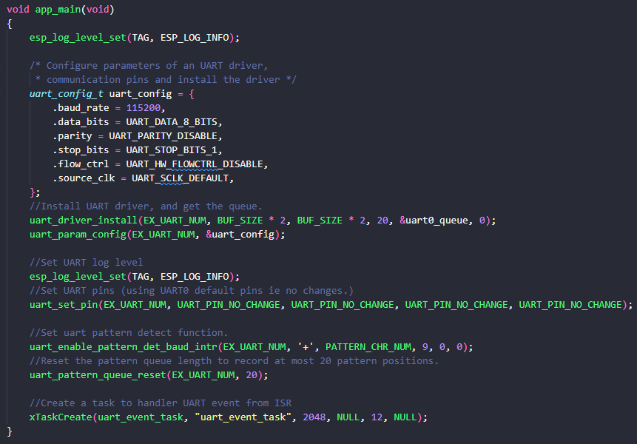

Đoạn code trên để tạo task xử lý nhận UART, trong đó uart0_queue dùng để chứa trạng thái của uart (ví dụ như nhận thành công, lỗi, …).